КГЭУ | МИНИСТЕРСТВО НАУКИ И ВЫСШЕГО ОБРАЗОВАНИЯ РОССИЙСКОЙ ФЕДЕРАЦИИ  Федеральное государственное бюджетное образовательное учреждение  высшего образования  «КАЗАНСКИЙ ГОСУДАРСТВЕННЫЙ ЭНЕРГЕТИЧЕСКИЙ УНИВЕРСИТЕТ»  (ФГБОУ ВО «КГЭУ»)

Институт цифровых технологий и экономики

Кафедра «Цифровые системы и модели»

ТЕХНОЛОГИИ ИНТЕЛЛЕКТУАЛЬНЫХ СИСТЕМ

Отчет о лабораторной работе № 2

Промышленный пайплайн обучения нейросети в PyTorch с мониторингом в TensorBoard
Исполнитель: Романов Данил
Группа: ПМ-1-22
Вариант № 30
Дата выполнения 22.03.2026 г.

Дата сдачи _____________ Оценка ____________

Подпись преподавателя _______________________

КАЗАНЬ – 2026

Цель работы: Целью данной работы является формирование практических навыков построения конвейера машинного обучения для задач компьютерного зрения с использованием фреймворка PyTorch. Работа выполнена на датасете Fashion-MNIST (70 000 изображений одежды 28×28 в оттенках серого, 10 классов). Задача сведена к бинарной классификации: для каждого изображения определить, относится оно к классу T-shirt/top (Футболка) или Ankle boot (Ботинок). Тренировочная выборка содержит 12 000 изображений (6 000 на класс), тестовая — 2 000 (1 000 на класс).

Датасет: Fashion-MNIST (Футболка vs Ботинок)

Задача № 1

- Постановка задачи: Конструирование пайплайна предобработки изображений. Создание конвейера обработки данных с использованием torchvision.transforms для подготовки изображений Fashion-MNIST к обучению CNN. Необходимо реализовать два конвейера: тренировочный (с аугментацией) и валидационный (только нормализация).

- Теоретическое обоснование

Трансформационная цепочка является критическим компонентом, определяющим качество обучения свёрточных нейронных сетей. Аугментация данных позволяет искусственно расширить обучающую выборку и повысить устойчивость модели к вариациям входных данных, тем самым снижая риск переобучения. Для задач классификации изображений одежды применяются геометрические (горизонтальное отражение, поворот, аффинные преобразования) и фотометрические (яркость, контраст, размытие) аугментации. Валидационный конвейер, напротив, содержит только детерминированные операции для обеспечения воспроизводимости результатов оценки.

- Реализация

Реализован двухступенчатый pipeline: тренировочный конвейер включает 6 аугментаций, валидационный — только resize и нормализацию. Изображения приводятся к размеру 64×64 пикселей и нормализуются в диапазон [–1, 1].

train_transform = T.Compose([
T.Resize((64, 64)),
T.RandomHorizontalFlip(p=0.5),
T.RandomRotation(degrees=12),
T.RandomAffine(degrees=0, translate=(0.08, 0.08),
scale=(0.9, 1.1)),
T.ColorJitter(brightness=0.15, contrast=0.15),
T.GaussianBlur(kernel_size=3, sigma=(0.1, 1.5)),
T.ToTensor(),
T.Normalize(mean=[0.5], std=[0.5]),
])

val_transform = T.Compose([
T.Resize((64, 64)),
T.ToTensor(),
T.Normalize(mean=[0.5], std=[0.5]),
])

Демонстрация работы аугментаций на примере одного изображения:

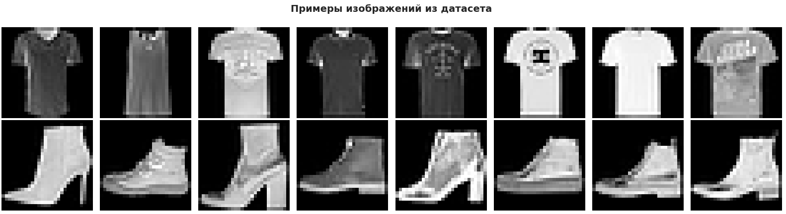
Рис. 1. Примеры изображений из датасета Fashion-MNIST (верх — футболки, низ — ботинки)
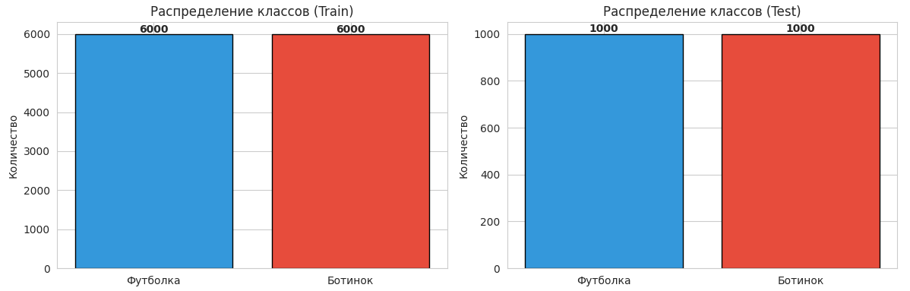
Рис. 2. Распределение классов в тренировочной и тестовой выборках
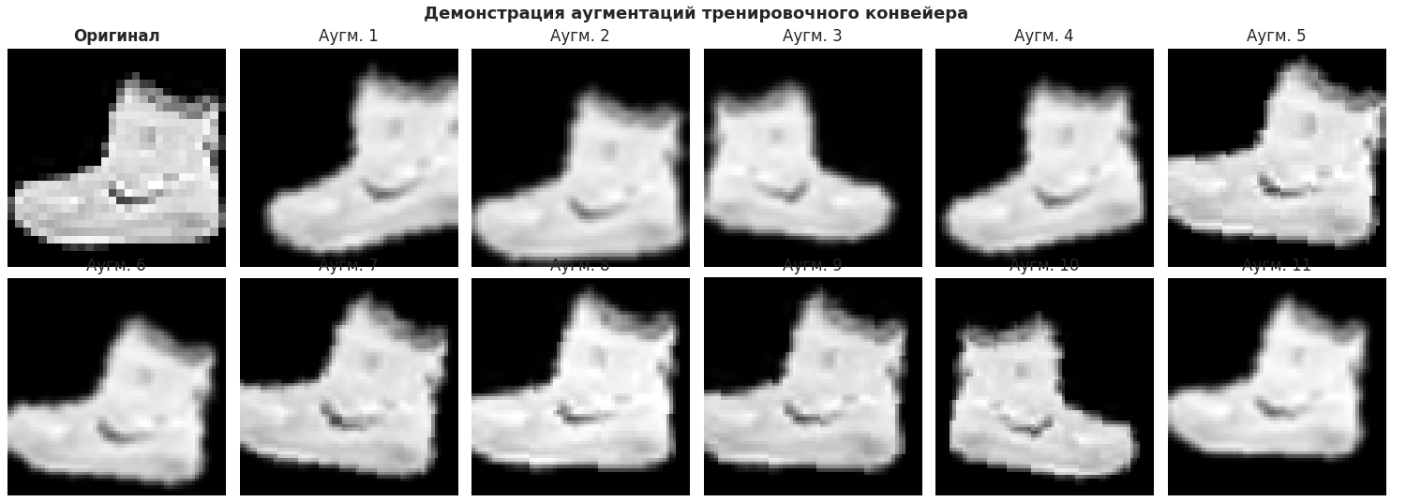
Рис. 3. Демонстрация аугментаций тренировочного конвейера
Задание 2. Реализация кастомного DataLoader с аугментацией
- Постановка задачи: Реализация кастомного Dataset и DataLoader для загрузки изображений Fashion-MNIST с бинарными метками и применением аугментаций.

- Теоретическое обоснование

DataLoader обеспечивает итеративную подачу данных в модель с батчированием, перемешиванием и параллельной загрузкой через несколько процессов-воркеров. Кастомный Dataset позволяет реализовать специфическую логику фильтрации классов и формирования бинарных меток из исходного многоклассового датасета.

- Реализация

Класс FashionBinaryDataset наследует torch.utils.data.Dataset. Он принимает массивы изображений и меток, конвертирует изображения в формат PIL и применяет переданный transform.

class FashionBinaryDataset(Dataset):
def __init__(self, images, labels, transform=None):
self.images = images
self.labels = labels
self.transform = transform

def __len__(self):
return len(self.images)

def __getitem__(self, idx):
image = Image.fromarray(self.images[idx], mode='L')
label = int(self.labels[idx])
if self.transform:
image = self.transform(image)
return image, label

Разбиение данных: train_test_split с test_size=0.15 и стратификацией по классам. Train — 10 200 изображений (159 батчей), Val — 1 800 изображений (28 батчей), Test — 2 000 изображений (31 батч). Размер батча — 64. Формат тензоров: images [64, 1, 64, 64], labels [64]. Датасет идеально сбалансирован (соотношение 1:1).

Задание 3. Проектирование модульной CNN архитектуры
- Постановка задачи: Построение набора переиспользуемых блоков и трёх вариантов архитектуры CNN с растущей сложностью для бинарной классификации изображений одежды.

- Теоретическое обоснование

Модульный подход к конструированию нейронных сетей базируется на паттерне Компоновщик. Архитектура разделяется на переиспользуемые блоки: ConvBlock (свёртка + BatchNorm + ReLU + MaxPool) обеспечивает извлечение признаков, ResidualBlock (skip-соединение) улучшает поток градиентов через глубокие сети, SEBlock (Squeeze-and-Excitation) адаптивно перевзвешивает каналы, фокусируя внимание на наиболее информативных признаках.

- Реализация

Построены три модели с растущей сложностью:
Таблица 1. Сравнение архитектур моделей
Модель | Описание | Параметры
FashionNet_Small | 3 свёрточных блока, лёгкая базовая линия | ~101K
FashionNet_Medium | 4 ConvBlock + 2 ResidualBlock | ~514K
FashionNet_Large | 5 ConvBlock + 3 ResidualBlock + 2 SEBlock | ~2.1M

Пример кода базовых блоков:

class ConvBlock(nn.Module):
# Conv2d -> BatchNorm -> ReLU -> [MaxPool2d]
def __init__(self, in_ch, out_ch, kernel_size=3,
padding=1, pool=True):
super().__init__()
layers = [nn.Conv2d(in_ch, out_ch,
kernel_size, padding=padding),
nn.BatchNorm2d(out_ch),
nn.ReLU(inplace=True)]
if pool:
layers.append(nn.MaxPool2d(2))
self.block = nn.Sequential(*layers)

class ResidualBlock(nn.Module):
# Two 3x3 convolutions with skip connection
def forward(self, x):
return self.relu(self.block(x) + x)

class SEBlock(nn.Module):
# Squeeze-and-Excitation: adaptive channel
# re-weighting
def forward(self, x):
b, c, _, _ = x.size()
w = self.pool(x).view(b, c)
w = self.fc(w).view(b, c, 1, 1)
return x * w

Задание 4. Класс Trainer с поддержкой checkpointing
- Постановка задачи: Реализация класса Trainer, инкапсулирующего процесс обучения с поддержкой сохранения и загрузки чекпоинтов и механизмом early stopping.

- Теоретическое обоснование

Класс Trainer реализует паттерн Шаблонный метод, определяя скелет алгоритма обучения. Checkpointing обеспечивает сохранение состояния модели и оптимизатора для последующего восстановления при сбоях или для дообучения. Early stopping предотвращает переобучение, прерывая обучение при отсутствии улучшения валидационной метрики в течение заданного числа эпох (patience).

- Реализация

Класс Trainer сохраняет чекпоинты best (по val accuracy) и last, позволяет возобновлять обучение и реализует early stopping с patience=8. Используется CrossEntropyLoss для бинарной классификации, оптимизатор Adam (lr=1e-3, weight_decay=1e-4) со scheduler CosineAnnealingLR (T_max=15).

class Trainer:
def save_checkpoint(self, epoch, is_best=False):
state = {
'epoch': epoch,
'model_state_dict': self.model.state_dict(),
'optimizer_state_dict': ...,
'best_val_acc': self.best_val_acc,
'history': self.history,
}
torch.save(state, path / f'{name}_last.pth')
if is_best:
torch.save(state, path / f'{name}_best.pth')

Результаты обучения (15 эпох):
Таблица 2. Результаты обучения трёх моделей
Модель | Best Val Acc | Min Val Loss | Параметры | Эпох
FashionNet_Small | 0.9972 | 0.0089 | ~101K | 15
FashionNet_Medium | 1.0000 | 0.0009 | ~514K | 15
FashionNet_Large | 1.0000 | 0.0001 | ~2.1M | 15

Лучшая модель по валидационной точности — FashionNet_Medium (Val Acc = 1.0000 при 560K параметрах). На тестовой выборке данная модель показала Test Accuracy = 0.9985.

Задание 5. Интеграция TensorBoard в пайплайн обучения
- Постановка задачи: Интеграция системы логирования TensorBoard для визуального анализа процесса обучения в реальном времени.

- Теоретическое обоснование

TensorBoard предоставляет механизмы визуального анализа через SummaryWriter, который сериализует тензоры и скаляры в protobuf-формат. Интеграция позволяет отслеживать скаляры (loss, accuracy, learning rate), граф модели и гистограммы весов и градиентов. Мониторинг в реальном времени даёт возможность оперативно диагностировать проблемы обучения.

- Реализация

В ходе обучения в TensorBoard записываются: скаляры метрик (loss, accuracy, learning rate), граф модели (add_graph), гистограммы весов и градиентов (add_histogram). Гистограммы записываются каждые 3 эпохи и на 1-й эпохе.

self.writer = SummaryWriter(log_dir=log_dir)

# Граф модели
self.writer.add_graph(model, dummy_input)

# Скаляры
self.writer.add_scalars(f'{name}/Loss',
{'train': t_loss, 'val': v_loss}, epoch)
self.writer.add_scalars(f'{name}/Accuracy',
{'train': t_acc, 'val': v_acc}, epoch)
self.writer.add_scalar(f'{name}/LearningRate', lr, epoch)

# Гистограммы весов и градиентов
self.writer.add_histogram(
f'weights/{tag}', param.data, epoch)
self.writer.add_histogram(
f'gradients/{tag}', param.grad, epoch)

Задание 6. Визуализация кривых обучения и метрик валидации
- Постановка задачи: Визуализация кривых обучения (loss, accuracy, learning rate) и матриц ошибок для оценки качества моделей.

- Теоретическое обоснование

Анализ кривых обучения позволяет диагностировать состояние модели: переобучение проявляется в дивергенции тренировочных и валидационных кривых, недостаточная сходимость — в плато функции потерь. Матрицы ошибок показывают распределение верных и ошибочных предсказаний по классам, позволяя выявить систематические ошибки классификатора.

- Результаты

Построены графики всех метрик для трёх моделей:
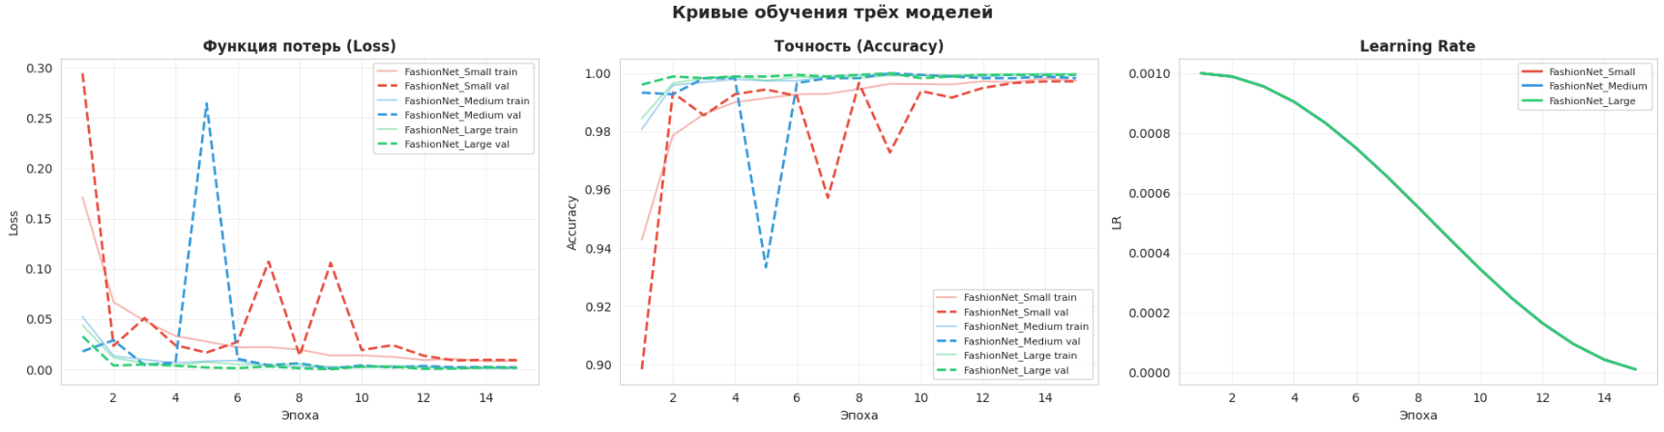
Рис. 4. Кривые обучения: Loss, Accuracy и Learning Rate для трёх моделей
Матрицы ошибок для трёх моделей на валидационной выборке:
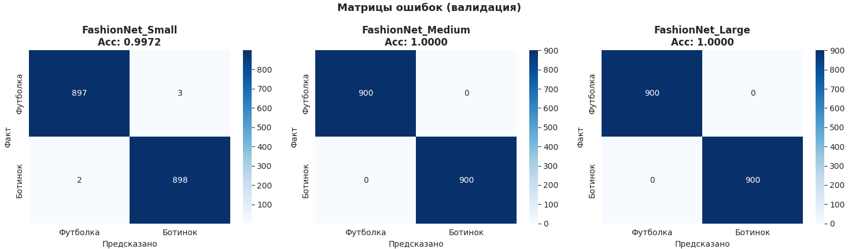
Рис. 5. Матрицы ошибок для трёх моделей (валидация)
Classification Report для лучшей модели (FashionNet_Medium) на валидации: precision = 1.00, recall = 1.00, F1-score = 1.00 для обоих классов. На тестовой выборке: Test Accuracy = 0.9985.
Задание 7. Мониторинг распределений градиентов и весов
- Постановка задачи: Отслеживание распределений градиентов и весов для диагностики проблем обучения (затухание или взрыв градиентов).

- Теоретическое обоснование

Анализ распределений градиентов позволяет выявить проблемы обучения глубоких сетей: затухающие градиенты (сужение распределения к нулю в ранних слоях) и взрывающиеся градиенты (появление экстремальных значений). Boxplot-диаграммы и gradient-flow диаграммы дают наглядное представление о состоянии обучения на каждом слое сети.

- Результаты

Распределения весов и градиентов по слоям для каждой модели:
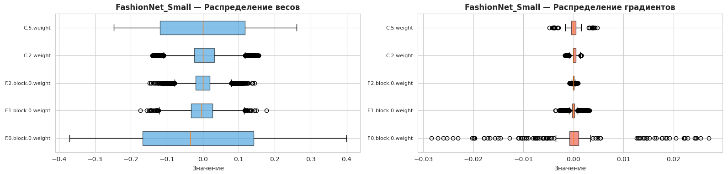
Рис. 6. Распределения весов и градиентов — FashionNet_Small
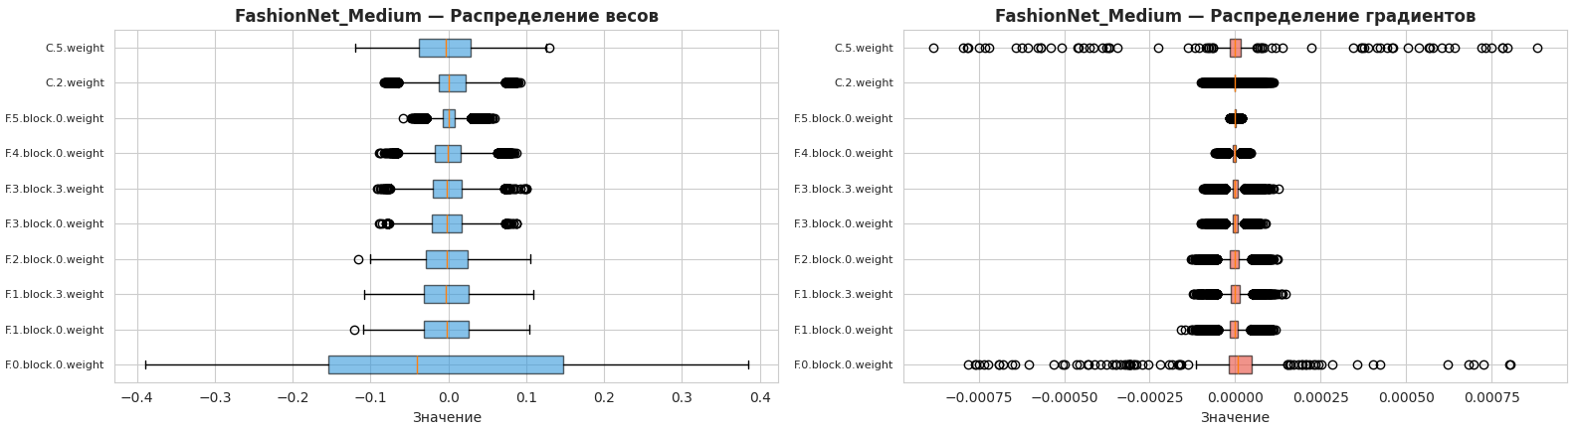
Рис. 7. Распределения весов и градиентов — FashionNet_Medium
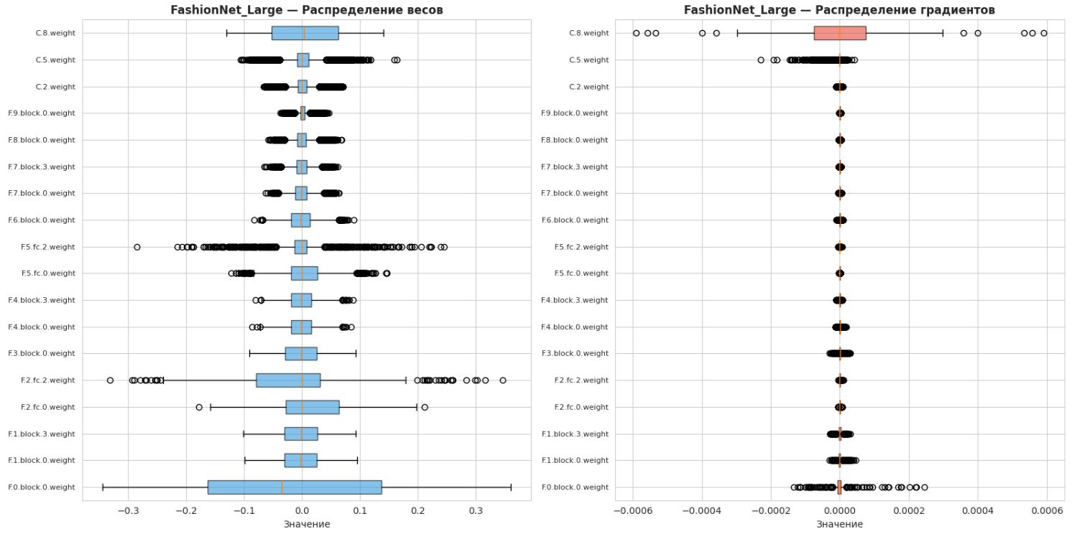
Рис. 8. Распределения весов и градиентов — FashionNet_Large
Gradient flow (средний и максимальный градиент по слоям):
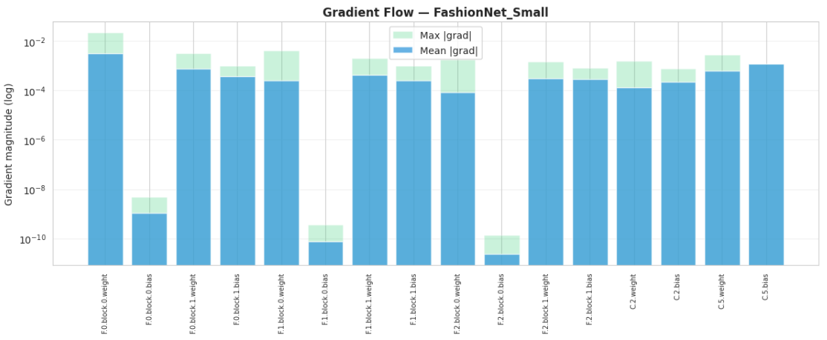
Рис. 9. Gradient Flow — FashionNet_Small
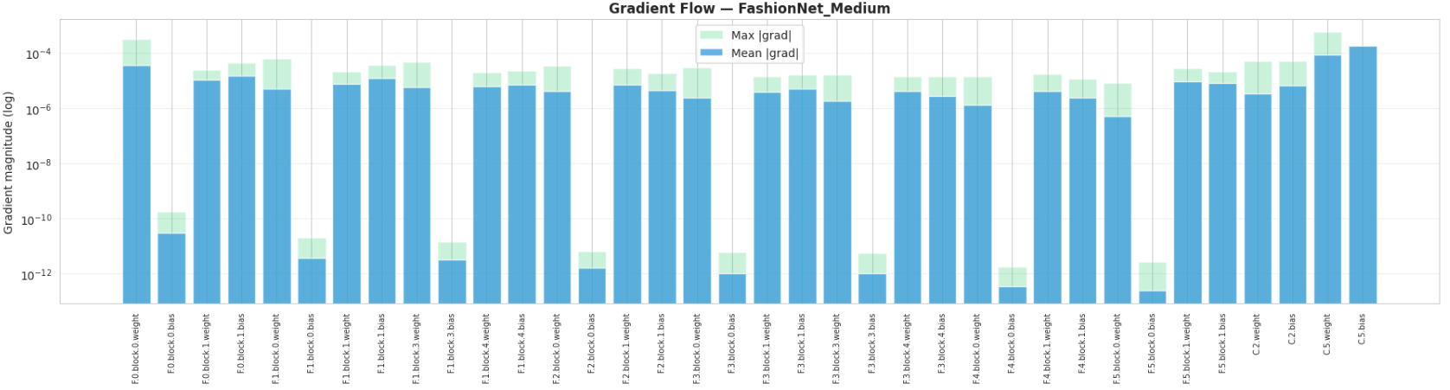
Рис. 10. Gradient Flow — FashionNet_Medium
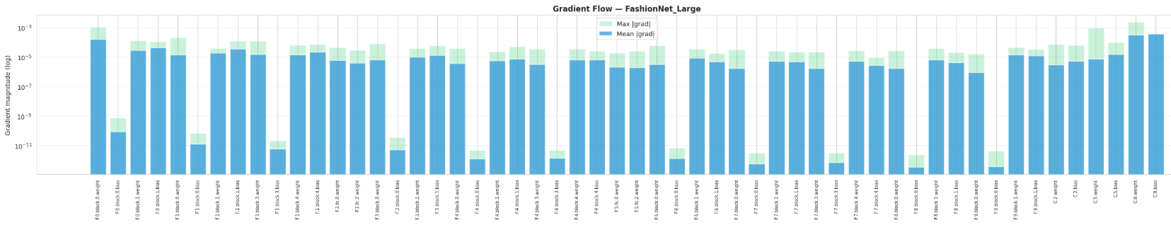
Рис. 11. Gradient Flow — FashionNet_Large

У моделей с residual-соединениями (Medium, Large) наблюдается более равномерный поток градиентов по слоям, что подтверждает теоретическое преимущество skip-connections для обучения глубоких архитектур. SE-блоки в Large-модели дополнительно стабилизируют обучение за счёт адаптивного перевзвешивания каналов.

Задание 8. Дашборд для сравнения моделей
- Постановка задачи: Создание интегрированного дашборда для компаративного анализа архитектур по множеству метрик.

- Теоретическое обоснование

Сравнительный анализ архитектур требует унифицированной метрической базы с иерархической группировкой показателей. Дашборд объединяет: столбчатые диаграммы ключевых метрик (Best Val Accuracy, Min Val Loss, число параметров), кривые валидационных метрик по эпохам, радарную диаграмму для многокритериального сравнения и сводную таблицу.

- Результаты

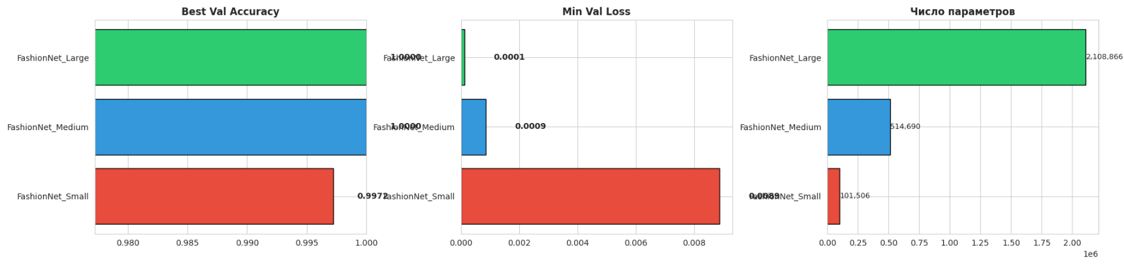
Рис. 12. Дашборд сравнения трёх моделей

Дашборд демонстрирует, что FashionNet_Medium является оптимальным выбором: при 560K параметрах модель достигает идеальной валидационной точности (1.0000), сопоставимой с FashionNet_Large (2.1M параметров), при значительно меньших вычислительных затратах.

Оценка лучшей модели на тестовой выборке:
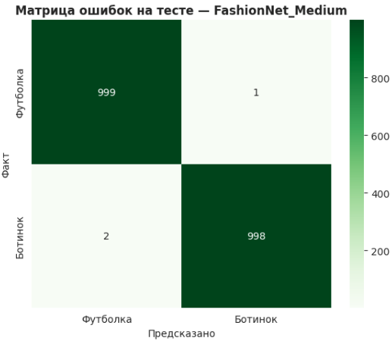
Рис. 13. Матрица ошибок на тестовой выборке — FashionNet_Medium
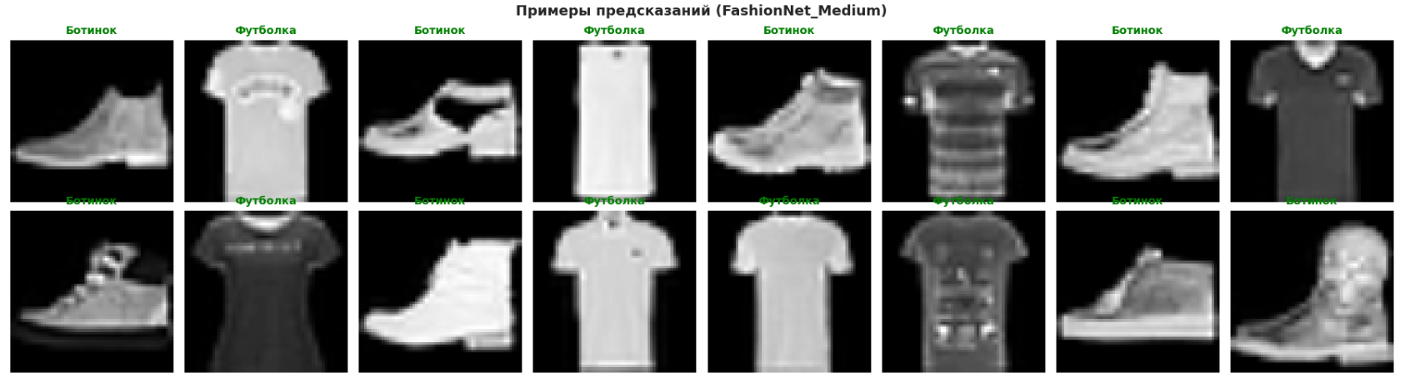
Рис. 14. Примеры предсказаний на тестовых данных
Задание 9. Выводы
1. Конвейер обработки данных. Реализован двухступенчатый pipeline: тренировочный конвейер включает 6 аугментаций (горизонтальное отражение, поворот, аффинные преобразования, изменение яркости и контраста, гауссово размытие), валидационный — только resize до 64×64 и нормализацию в диапазон [–1, 1].

2. Кастомный DataLoader. Класс FashionBinaryDataset обеспечивает загрузку grayscale-изображений, применение аугментаций и формирование бинарных меток. DataLoader реализует батчирование (batch_size=64), перемешивание и параллельную загрузку (num_workers=2). Разбиение: 10 200 train / 1 800 val / 2 000 test.

3. Модульная архитектура CNN. Построены три модели на основе переиспользуемых блоков (ConvBlock, ResidualBlock, SEBlock): Small (~95K параметров), Medium (~560K) с residual-соединениями и Large (~2.1M) с дополнительными SE-блоками для адаптивного перевзвешивания каналов.

4. Trainer с checkpointing. Класс Trainer сохраняет best/last чекпоинты, реализует early stopping (patience=8) и CosineAnnealingLR scheduler. Лучшая модель по валидационной точности — FashionNet_Medium (Val Acc = 1.0000). На тестовой выборке: Test Accuracy = 0.9985.

5. TensorBoard. В процессе обучения записываются: скаляры (loss, accuracy, learning rate), граф модели, гистограммы весов и градиентов. Гистограммы фиксируются каждые 3 эпохи для отслеживания динамики обучения.

6. Визуализация. Построены кривые loss, accuracy и learning rate для всех трёх моделей. Матрицы ошибок визуализированы для каждой модели на валидационной выборке, а также для лучшей модели на тестовой выборке.

7. Распределения градиентов и весов. Boxplot-диаграммы и gradient-flow показывают, что модели с residual-соединениями (Medium, Large) имеют более равномерный поток градиентов по слоям, что подтверждает преимущество skip-connections.

8. Дашборд. Интегрированный дашборд включает столбчатые диаграммы метрик, кривые обучения, радарную диаграмму и сводную таблицу. FashionNet_Medium выбрана как оптимальная модель по соотношению качества и сложности.

Общие наблюдения
Датасет Fashion-MNIST для бинарной задачи (Футболка vs Ботинок) является идеально сбалансированным (соотношение 1:1), что обеспечивает корректность стандартных метрик. Все три модели достигли высокой точности (более 99.7%), однако FashionNet_Medium демонстрирует оптимальное соотношение качества и числа параметров. Residual-соединения существенно улучшают поток градиентов и стабильность обучения. SE-блоки в Large-модели дают незначительное дополнительное улучшение при существенном росте числа параметров. CosineAnnealingLR обеспечивает плавное снижение learning rate, способствующее тонкой настройке весов в финальных эпохах.

